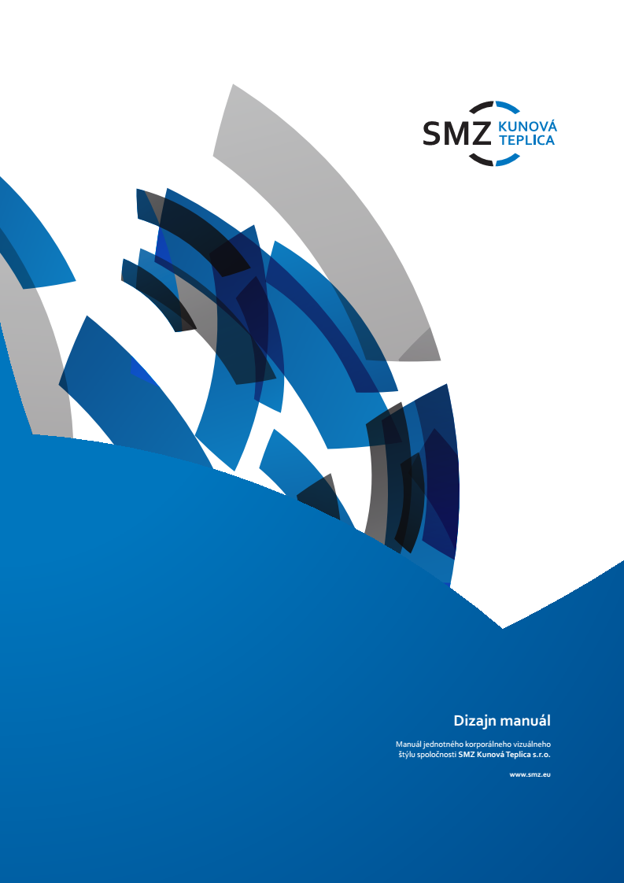
S

Výročná správa
za rok 2016



Obsah
Úvod: 3
Produkty: 5
Oceľové konštrukcie : 5
Mechanická obrobňa: 7
Zlieváreň : 7
Hospodárenie a vývoj 11
Enviromentálna politika…………………………………………………………………………………………………………………..12
Očakávania na rok 2017……………………………………………………………………………………………………………………12

Úvod:

Spoločnosť SMZ Kunová Teplica s.r.o. vznikla dňa 24.9.1999.
Identifikačné údaje spoločnosti:
IČO: 36 193 810
DIČ: 2020037074
IČ DPH: SK2020037074
Zápis v OR: Okresný súd Košice I,
Oddiel: Sro, vložka č.: 11178/V
Právna forma: spoločnosť s ručením obmedzeným
Základné imanie: 199 165,- €
Štatutárny orgán: Vojtech Balázs - konateľ
Spoločníci:
Vojtech Balázs
Vklad: 59 750,- €
Alexander Kozsár
Vklad: 69 708,- €
Endre Kozsár
Vklad: 69 707,- €

Výrobný program sa zameriava na výrobu kovových konštrukcií, zámočníctvo, kovoobrábanie, odlievanie kovov - zlievarenstvo , frézovanie , sústruženie a iné obrábanie kovov, výroba modelov a iných výrobkov z dreva, mechanické úpravy na zákazku alebo na zmluvnom základe, nákladná doprava pre vlastné potreby.

Máme k dispozícii 7 výrobných hál a 1 modelársku dielňu:
-Kovové konštrukcie: 3 haly – 2800 , 2300 a 1200 m²
-Mechanická obrobňa: 3 haly – 1600 , 1100 a 750 m²
-Zlievareň: 1 hala - 2112 m²
-Modelárska dielňa: 370 m²
K závodu ešte patria skladovacie priestory v rozlohe 3000 m² a administratívna budova v rozlohe 2000 m².

Spoločnosť zaviedla a používa systém manažérstva kvality podľa normy :
STN EN ISO 9001:2009.Certifikát v odbore Strojárska výroba bol vydaný dňa 19.03.2010.
Certifikát podľa EN ISO 3834-2, manažment kvality zvárania, vydaný dňa 24.07.2013
spoločnosťou TÜV SÜD Slovakia s.r.o.

Certifikát zhody systému riadenia výroby: Oceľové konštrukcie triedy precedenia do EXC 2
podľa EN 1090-2.Certifikát bol vydaný dňa 01.08.2013 spoločnosťou TÜV SÜD Slovakia s.r.o.

Produkty:

Oceľové konštrukcie :

Zvárané konštrukcie pre banský priemysel
Oceľové konštrukcie pre stavebný priemysel
Zvárané konštrukcie enviromentálnych technológií pre hutnícky priemysel
Domy elektromotorov
Špeciálne oceľové konštrukcie
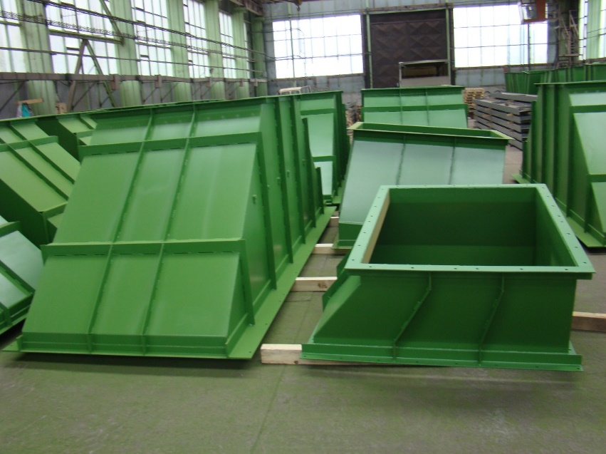
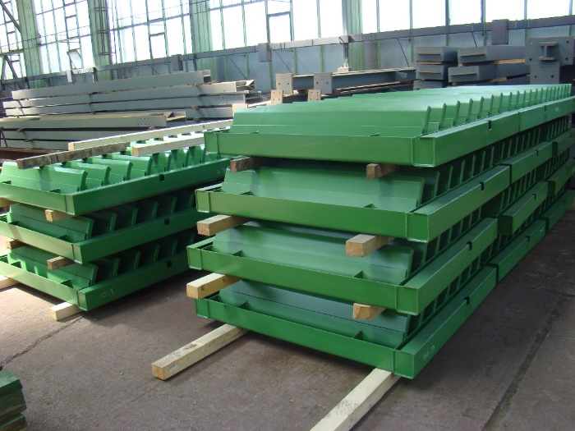
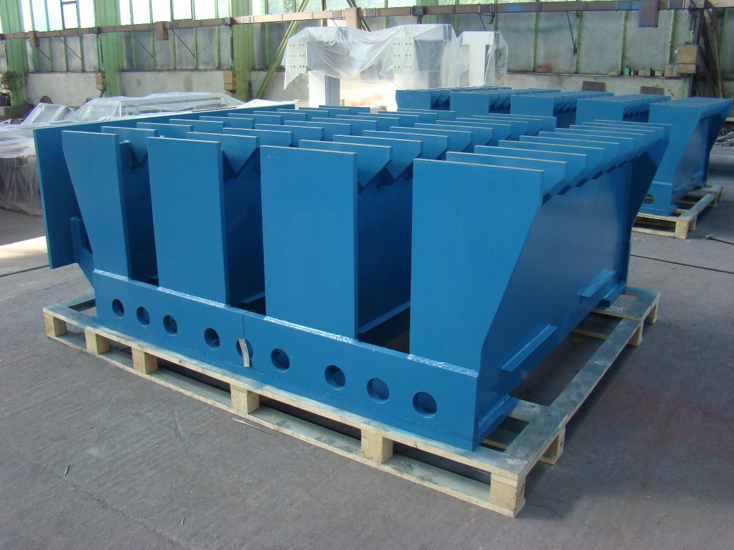
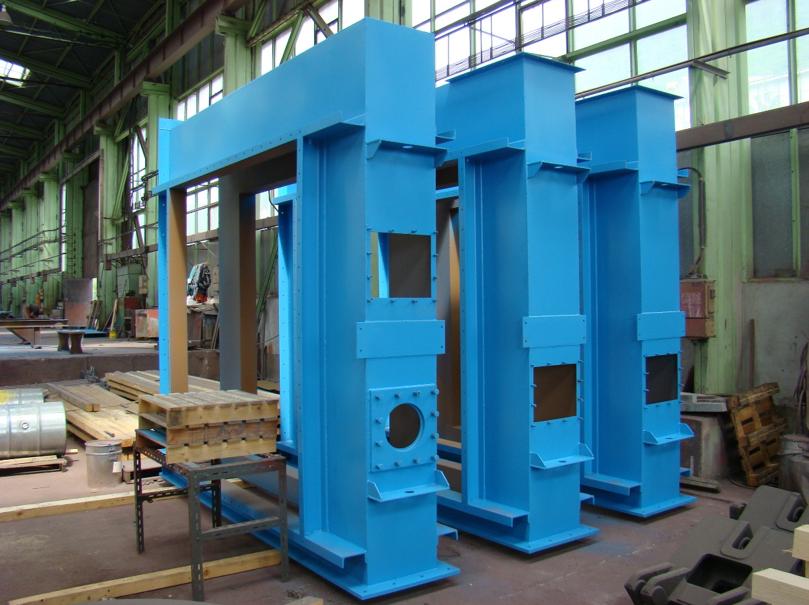

Mechanická obrobňa:

Mechanické opracovanie
Sústruženie
Frézovanie
Vŕtanie
Ozubenie
Obrábanie
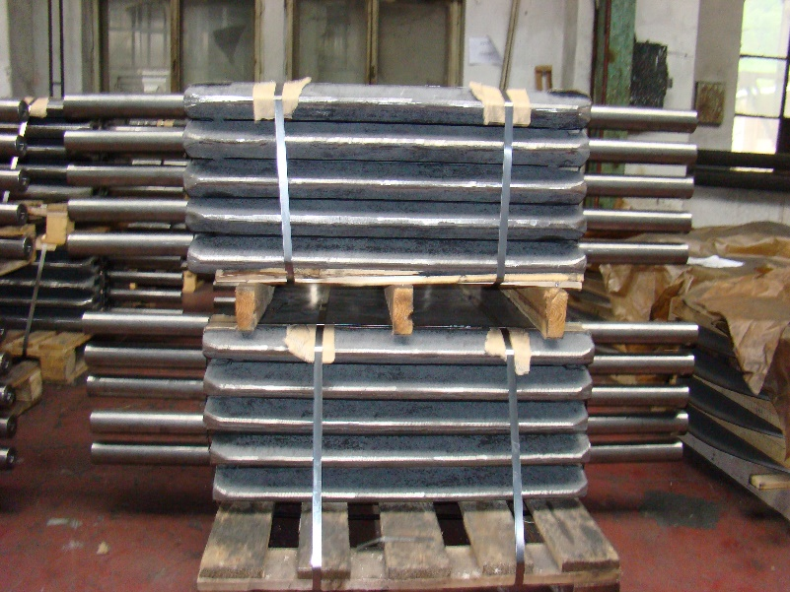

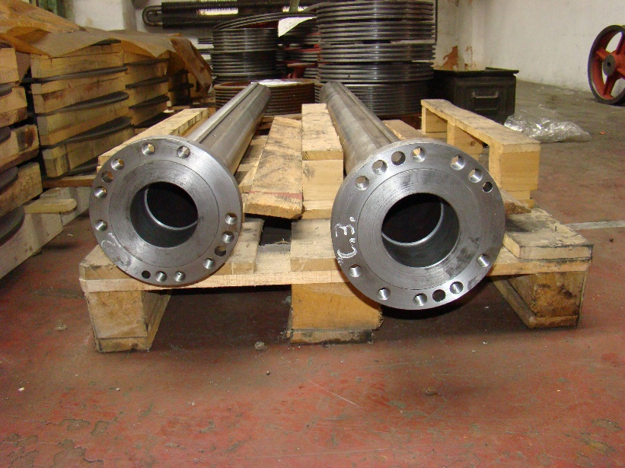

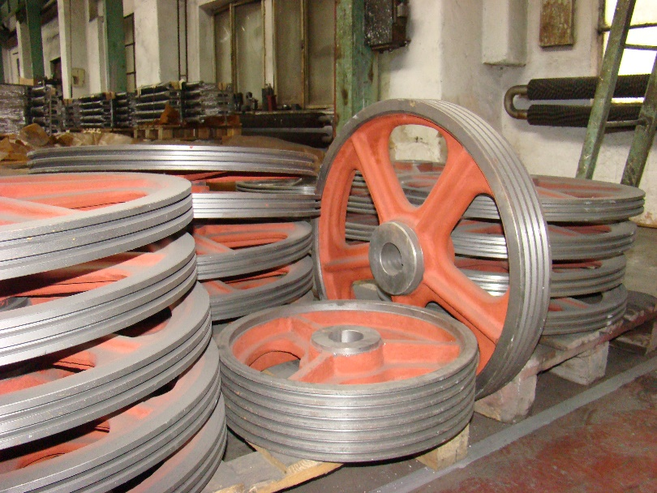
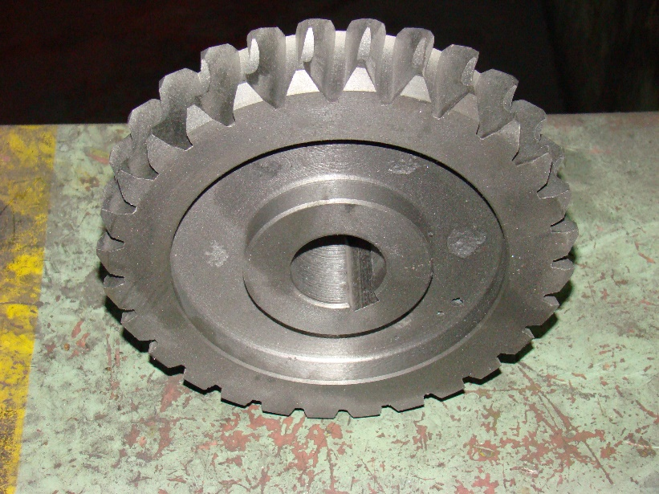
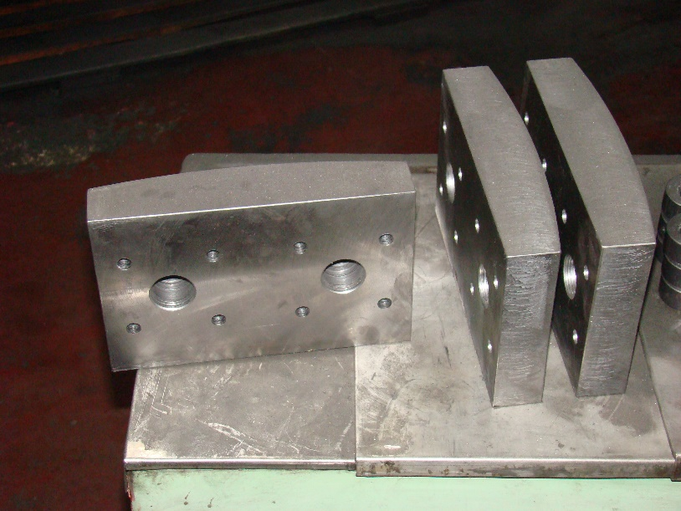

Zlieváreň :

Odliatky pre strojárenský priemysel
Odliatky pre enviromentálne technológie
Odliatky pre komerčné použitie
Umelecké odliatky
Výrobný program zlievarne ponúka odliatky zo sivej liatiny a z farebných kovov
pre priemyselné a umelecké použitie.
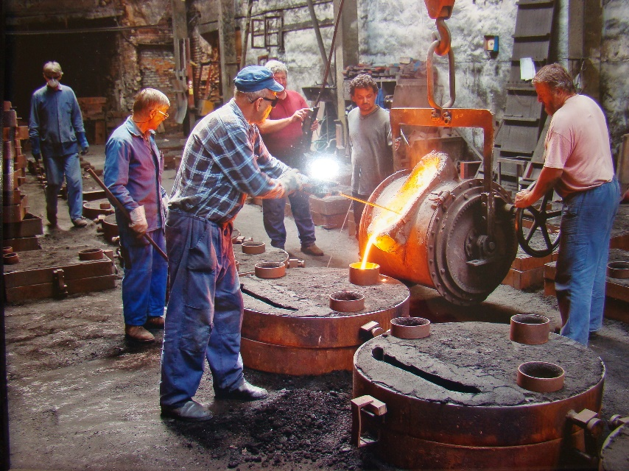
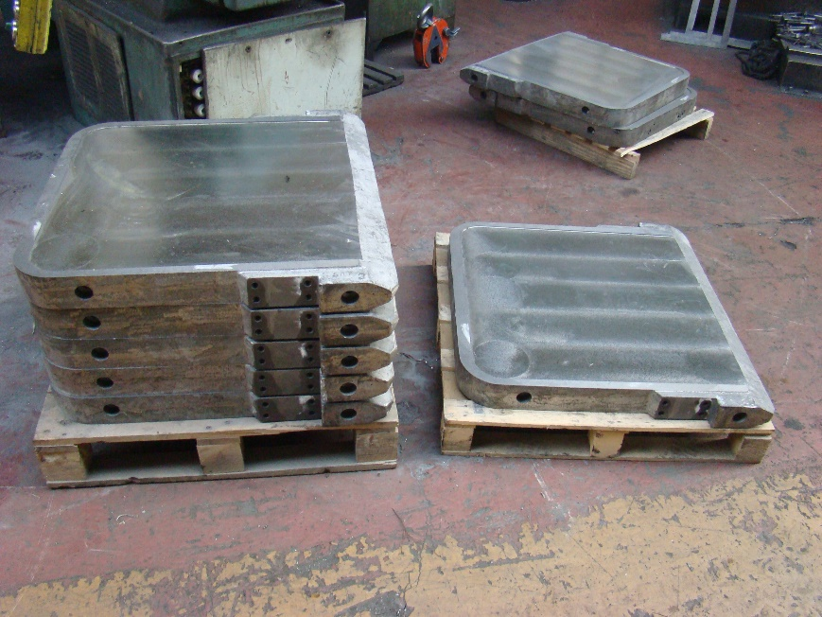
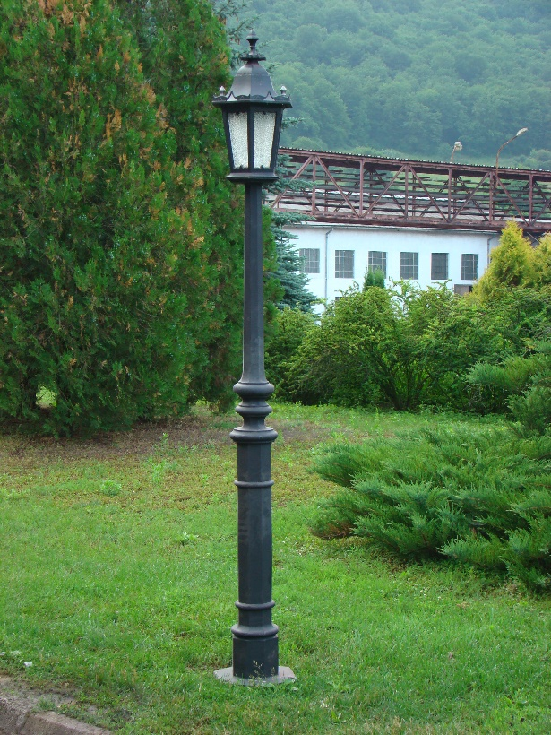
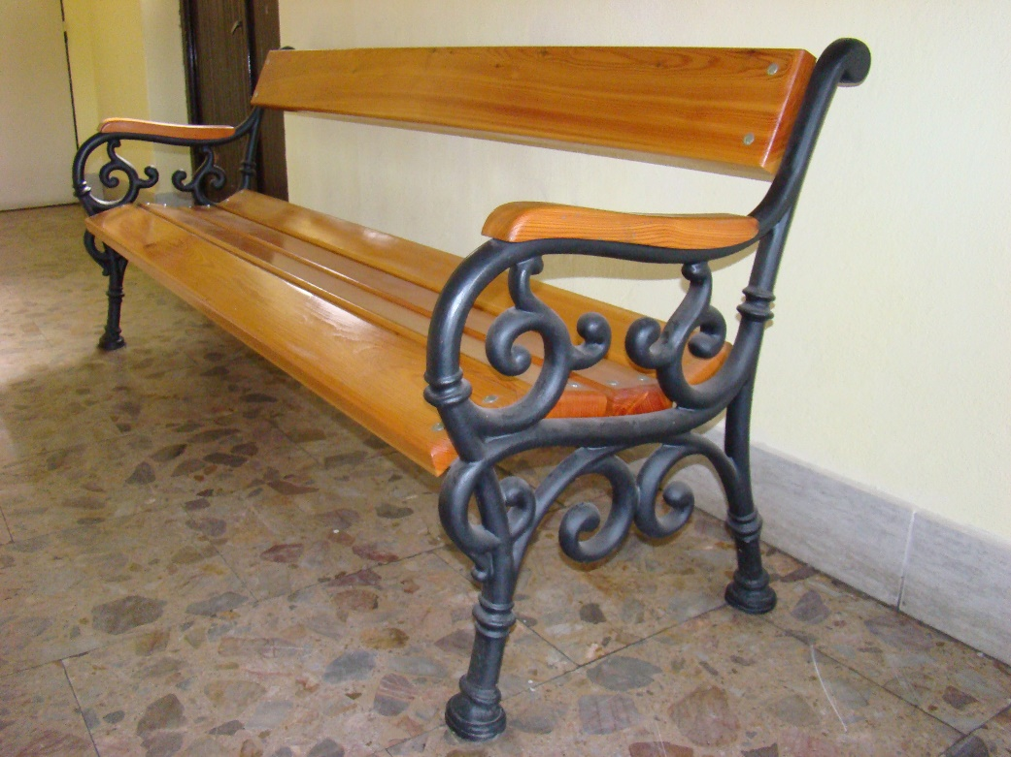
Vedľa priemyselnej produkcie SMZ Kunová Teplica s.r.o. ponúka širokú škálu klasických parkových lavíc, štýlových liatinových kvetináčov, kandelábrov, ozdobných zábradlí a stĺpikov.

Hospodárenie a vývoj

Spoločnosť v roku 2016 vstúpila do reštrukturalizácie z dôvodu riešenia vysporiadania stavu úpadku a zachovanie jej prevádzky ako aj nepretržitého pokračovania vo svojej podnikateľskej činnosti. Reštrukturalizácia bola povolená súdom dňa 29.02.2016. Záverečný schválený reštrukturalizačný plán bol schválený veriteľským výborom a získala väčšinu hlasov veriteľov. Zverejnená v Obchodnom vestníku č.163 dňa 23.08.2016 pod číslom KO19485.
Vlastné imanie spoločnosti k 31.12.2016 je záporné.

Hospodársky výsledok za rok 2016 z dôvodu odpísania záväzkov v reštrukturalizácii je kladné.
Súčet prevádzkových, finančných a mimoriadnych výnosov : 2 014 162,88 EUR
Súčet prevádzkových, finančných a mimoriadnych nákladov: 1 190 024,38EUR
Hospodársky výsledok pred zdanením v sume 824 138,50 EUR, po zdanení 690 899.- EUR bude zaúčtovaný na nerozdelený zisk minulých období.

 | 2013 | 2014 | 2015 | 2016
Tržby | 2 079 320 | 1 654 649 | 1 879 383 | 787 131

Dodávka výrobkov smerovala do krajín EÚ – Nemecka, Maďarska a do Českej republiky v celkovej sume 570 982,91 EUR. Dodávka výrobkov do SR v sume 216 148,31 EUR.
Podiel dodávky do zahraničia z celkovej realizácie činí 72,5 %, realizácia slovenským odberateľom činí 27,50 % .
K zníženiu tržieb došlo z dôvodov:
- Reštrukturalizačné konanie.
- Zhoršenie vzťahov s dodávateľmi : dodaný materiál spoločnosť bola nútená nakupovať na predfaktúry. Návratnosť finančných prostriedkov priemere 90 dní.
- Z dôvodu platobnej neschopnosti spoločnosť bola nútená odmietať veľké zákazky.
- Vylúčenie rizikových odberateľov.

Enviromentálna politika

Cieľom spoločnosti je udržať vplyv na životné prostredie v najnižšej možnej miere,
dodržiavať platné právne predpisy v oblasti životného prostredia.

Očakávania na rok 2017

Spoločnosť hľadá investorov na rozšírenie produktového portfólia, a s tým aj zachovanie prevádzky. Od 06/2017 má povinnosť začať splniť záväzky vyplývajúce sa zo schváleného reštrukturalizačného plánu.
Prioritom roka 2017 je splácanie starých záväzkov, získanie finančných prostriedkov a rozšírenie produktového portfólia.


